中医基础理论复习资料
1、标志着中医理论体系形成的著作是 ( B )
A、《伤寒杂病论》 B、《皇帝内经》 C、《难经》
D、《神农本草经》 E、《千金要方》
2、按五行生克关系，肝为脾之 ( D )
A、母 B、子 C、所胜 D、所不胜 E、所克
3、以阴阳消长来解释，阴虚阳亢属于 ( C )
A、阳长阴消 B、阳消阴长 C、阴消阳长 D、阴阳皆消 E、阴阳皆长
4、五行中“水”的特性是 ( E )
A、炎上 B、变革 C、生化 D、曲直 E、润下 5、气在中医学中的基本概念是 ( E )
A、泛指机体的生理功能 B、构成人体的基本物质
C 、 构成世 界 的基本物质 D 、 维持人体生命 活动 的基本物质
E、构成人体和维持人体生命活动的最基本物质
6、防止血液溢于脉外为气的 ( D )
A、推动作用 B、温煦作用 C、防御作用 D、固摄作用 E、气化作用 7、化生血液的最基本物质是 ( A )
A、水谷精微 B、津液 C、精 D、营气 E、元气 8、下列哪项不是津液 ( B )
A、 胃液 B、血液 C、肠液 D、泪液 E、涕液 9、理气活血以治血瘀的理论依据为 ( C )
A、气能摄血 B、气能生血 C、气能行血
D、血能养气 E、血能载气
10、当人安静时，血主要归藏于 ( B )
A 、 心 B 、肝 C 、脾 D 、肺 E 、 肾
- 情志抑郁与下列何脏生理功能失调关系最密切 ( D )
A、心神不足 B、肺气虚损 C、脾气不好 D、肝失疏泄 E、肝火上炎
12、“肝肾同源”的理论依据是 ( B )
A、同居下焦 B、精血互化 C、同寄相火 D、水能生木 E、同源于水谷 13、分布于上肢内侧后缘的经脉是 ( A )
A、手少阴经 B、手厥阴经 C、手太阴经
D、手太阳经 E、足厥阴经
14、按照十二经脉的气血流注次序，心经下接 ( D )
A、肺经 B、脾经 C、肝经 D、小肠经 E、大肠经 15、肺主通调水道功能主要依赖于 ( E )
A、肺主气 B、肺主皮毛 C、肺司呼吸 D、肺主治节 E、肺主宣降 16、下列哪项不属于“火”邪的性质和致病特点 ( B )
A、易伤津耗气 B、易于夹湿 C、易生风动血
D、易扰心神 E、易致肿疡
17、七情致病导致“血随气逆”者多为 ( A )
A 、怒 B 、 思 C 、 恐 D 、惊 E 、 悲
18、下列除何项外，均属于正气的范畴 ( D )
A、精气抗邪能力 B、元气抗病作用 C、卫气卫护功能 D、药物的调节功能 E、脏腑的生理功能

19、阳偏衰的病机是指 ( D )
A、阴气亢盛，阳气相对不足 B、阳热病邪侵袭而伤阴
C、阴寒病邪侵袭而伤阳 D、阳气不足功能衰弱，机体失其温养 E、阴寒内
盛格阳于外
20、气陷的病理表现，下列哪项是不确切的 ( C )
A、内脏下垂 B、脘腹胀满重坠 C、里急后重
D、子宫脱垂 E、久利脱肛
21、“吐下之余定无完气”病机的理论依据是 ( A )
A、气随津液而丢失 B、津气两虚 C、津亏无以载气
D、津液精血不足 E、津亏失养
22、由气滞而致血瘀，多与何脏功能失常有关 ( B )
A、心主血脉 B、肝主疏泄 C、脾主升清
D、肾主纳气 E、肺主气
23、内湿的产生与哪一脏关系最密切 ( E )
A 、 肾 B 、肝 C 、肺 D 、 心 E 、脾
24、在寒冷的季节里应慎用寒性药物，此用药戒律称为 ( D )
A、热因热用 B、寒因寒用 C、寒者热之
D、用寒远寒 E、用热远热
25、“寒因寒用”适用于 ( C )
A、真热假寒证 B、真寒假热证 C、脾虚腹胀
D、实性通泄证 E、虚性通泄证
二、多项选择题
1、五行的正常调节机制是 ( ABC )
A、相生规律 B、相克规律 C、制化规律
D、相乘规律 E、胜复规律
2、与肾中精气盛衰有直接关系的是 ( ACE )
A、齿 B、爪 C、耳 D、皮毛 E、骨
3、大失血可引起的病理变化有 ( ABCD )
A、血脱 B、气脱 C、气血双脱 D、气随血脱 E、精伤
4、下列哪些属奇恒之腑 ( ACE )
A、胆 B、心包 C、女子胞 D、三焦 E、脉
5、“一源三歧”的经脉是 ( BDE )
A、带脉 B、冲脉 C、阴维脉 D、任脉 E、督脉
6、环境毒的内涵包括 ( ABCDE )
A、空气污染 B、水污染 C、食物污染 D、土壤污染 E、噪声
7、外感疾病的传变形式有 ( BDE )
A、经络与脏腑之间的传变 B、六经传变 C、脏腑之间的传变 D、卫气营血传变 E、三焦传变 8、运用阴阳对立制约理论而制定的治则治法有 ( ABE )
A、寒者热之 B、阳病治阴 C、阴阳双补 D、阴中求阳 E、壮
水之主以制阳光
9、六淫中易伤津液的病邪有 ( BC )
A 、风 B 、暑 C 、燥 D 、寒 E 、湿
10、气滞病变主要见于 ( BCE )
A 、 心 B 、肝 C 、 胃 D 、 肾 E 、肺
11、体质的形成与哪些因素有关 ( ABCDE )
A、先天因素 B、饮食营养 C、体力劳动
D、年龄性别 E、地理环境
12、下列各项属于反治法者为 ( AC )
A、热因热用 B、寒者热之 C、通因通用 D、实则泻之 E、虚
则补之
13、为肾窍的器官是 ( ACD )
A、耳 B、 目 C、前阴 D、肛门 E、胞宫
14、属于实的病理反映有 ( BCE )
A、精神抑郁 B、壮热 C、烦躁 D、气短 E、淤血 15、衰老的发生机制包括 ( ABCDE )
A、阴阳失调 B、肾气虚衰 C、精气衰竭 D、脾肾虚衰 E、肝
脏衰惫

- 填空题
1、气的运动，称为 气机 ，气的运动形式主要有 升降出入
四种。
2、根据相生规律确定的治疗原则是 补母、泻子。
3、称为十二经脉之海的是 冲脉 ，称为阳脉之海的是 督脉 。
4、病性转化，包括 寒热转化 和 虚实转化 。

四、名词解释
1、阴阳具有一分为二、对立统含义，是对自然界相互关联的事物和现象对立双方的概括。在中医学中，阴阳是标示两种对立要素的概念，其内涵包括:其一，阴阳是气的一分为二即阴气和阳气;其二，凡用一分为二规定的概念，统属于阴阳范畴;其三，阴阳对立统一是宇宙的总规律。概言之，中医学的阴阳，一是代表两种对立的物质属性，二是表示两种对立的特定的运动趋向或状态。
2、滋水涵木是根据五行相生规律确定的治疗方法之一，是滋养肾阴以养肝阴的方法，又称滋肾养肝法、乙癸同源法。适用于肾阴亏损而肝阴不足，甚则肝阳偏亢之证。
3、经络是经脉和络脉的总称，是运行气血，联络脏腑肢节，沟通内外上下，调节体内各部分的一种特殊的通路系统。
4、心肾不交是心肾之间阴阳水火精血动态平衡失调的病理变化，其基本病理变化为肾阴不足，心阳独亢，心肾阴虚，阴虚火旺，心阳不振，水气凌心等。心肾不交所导致的证候以心肾阴虚证和心肾阳虚证为常 见。

5.天年是指人的自然寿命。机体从出生到死亡所经历的时间称之为寿命。通常以年龄作为衡量寿命长短的尺度。人类自然寿命的最高限度，谓之寿限。

五、简答题:
1.卫气主要由水谷精微所化生，其性剽疾滑利，与营气相偕，行于经脉之外。其主要生理功能为:
(1)护卫肌表，防止外邪侵袭，即可以抵御外邪侵袭，又可驱邪外出。
(2)温养脏腑、肌肉、皮毛等，以维持体温的正常，为脏腑进行生理活动提供适宜的温度条件。
(3)调节、控制肌膝的开合和汗液的排泄，以维持体温的恒定，调节人体的水液代谢和人体内外环境的平衡。

2.血虚是指血液不足、潘养功能减退的一种瘴理变化。由于血气亏虚，脏腑、经络、形体失养所致，以面色淡白或萎黄，唇舌爪甲色淡，头晕眼花，心悸，多梦，手足麻木，妇女月经量少、色淡、衍期或经闭，脉细等为其主要临床表现。
血液生化不足是引起血虚和血虚证的重要原因。血液的生成与心、肺、脾、肝、肾五脏皆相关，但与脾胃的关系尤为密切。因为脾胃气血生化之源，脾胃健旺，化源充足，则血液充盈。若脾胃虚弱，化源不足，必致化生血液的物质减少，。或化生血液的功能减退，终致血虚之候。故补益脾胃是治疗血虚证最常用的治疗方法。

3.内风是体内阳气亢逆变动而生风，以眩晕、肢麻、震颤、抽搐等风动之征为基本特征的病理变化，其主要病理变化为:
(1)热极生风:多由邪热炽盛、蟠灼肝经，筋脉失养所致。以高热、神昏、痉厥等为其临床特征，多见于热性病的极期。
(2)肝阳化风:多由肝肾阴虚，水不涵木，阴虚阳亢，麻震额，甚则猝然仆倒，半身不遂等为其临床特征。
(3)痰瘀生风:多由脾虚生湿，聚湿生痰，痰湿阻络，肝阳升动无制而化风，以眩晕欲仆，头重脚轻，肢气血涩滞而致，以形体肥胖、偏枯、猝中等为其临床特征。
(4)阴虚风动:多由阴液枯竭，筋脉失养所致，以镭挛肉目闰，手足蠕动，精神委靡和阴液亏损之候等为其临床特征。
(5)血虚生风:多由肝血不足，筋脉失养所致，以肢体麻木不仁，手足拘挛和阴血亏虚之候等为其临床特征。

六、论述题
1、试述十二经脉在全身的分布规律。

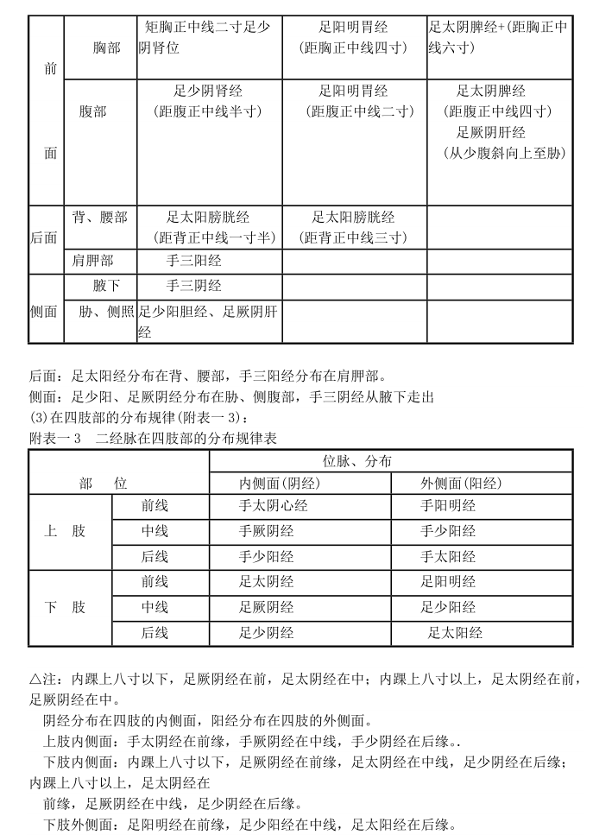
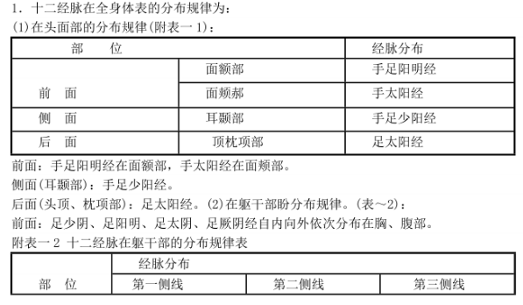

2、试述肺与肾在生理病理上的相互关系。
答：
肺为水之上源，肾为主水之脏:肺主呼吸，肾主纳气:肺属金，肾属水，金水相生。肺与肾在生理病理上的关系，主要表现在水液代谢、呼吸运动及阴液互资三方面。
(1)水渡代谢方面:肺主通调水道，为水之上源:肾总司气化，为主水之脏。肺宣发肃降而主行水的功能， 有赖于肾气肾阴的蒸腾气化:反之，肾司气化而升降水液，主持开阖的功也有赖于肺气的宣发肃降。唯有肺肾协同，才能保证体内水液布与排泄的正常。病理上，因肺与肾功能失调而致水液代谢障碍出现水肿者，“其本在肾，其末在肺，皆积水也”(《素问·水热穴论》)。
(2)呼吸运动方面:肺主气而司呼吸，肾藏精而主纳气。人体的呼吸运动，虽由肺之所主但亦需肾的纳气功能而协助。只有肾中精气充盛，封藏功能正常，肺吸入的清气才能经过其肃降而下纳于肾，以维持呼吸的深度。可见，在人体呼吸运动中，肺气肃降，有利于肾的纳气;肾气充足，纳摄有权，也有利肺之肃降。故云“肺为气之主，肾为气之根。”(《景岳全书·杂证漠》)病理上，肺气久虚，肃降失司，与肾气不足，摄纳无权，往往互为影响，以致出现气短喘促，呼吸表浅，呼多吸少等肾不纳之证。
(3)阴液互资方面:肺肾之阴，相互资生。肺属金，肾属水，金能生水，水能润金。肺阴充足，输精于肾，使肾阴充盈:肾阴为诸阴之本，肾阴充盛，上滋于肺，使肺阴充足。病理状态下，肺阴不足与肾阴不足，既可同时并见，亦可互为因果，以致出现颧红、盗汗、潮热、遗泄、干咳音哑、腰膝酸软等肺肾阴虚内热之象。

